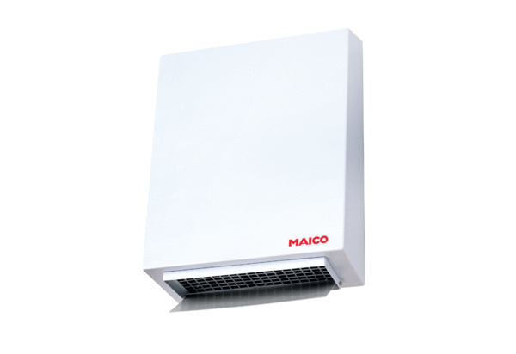Vanjski zidni ventilator AWV 10 SJedinica za pakiranje: 1 komAsortiman: C
Broj artikla: 0080.0995Proizvođač: MAICO

